南开大学现代远程教育学院本科论文（设计）格式要求

论文（设计）结构一般由封面、摘要及关键词、目录、正文、附录、参考文献、致谢等组成。存档论文（设计）一律采用电子存档，编排顺序依次为：（1）封面（2）摘要及关键词（3）目录（4）正文（5）附录（6）参考文献（7）致谢（8）声明。
一、基本要求
纸型：A4纸；
页边距：上下2.54cm，左右3.17cm，左侧装订线0.8cm；
页眉：1.5cm, 页脚：1.75cm；
行距：1.5倍行距；
字符间距：采用默认值（缩放100%，间距：标准）；
页码：内容摘要、目录不需编制页码，正文、附录、参考文献等均编排页码，正文第一页页码编号为“1”。页码编号为阿拉伯数字，打印在页脚的中间；字体采用Times New Roman 小四号字体。
二、封面
使用学院统一制作的封面
三、摘要、关键词
摘要简要说明论文的主要内容、观点、论据和目的，“摘”“要”中间空两格、四号字、黑体、居中。摘要内容字数一般控制在200—300字，采用小四号宋体。
“关键词”三个字用小四号字、黑体、顶格写。关键词一般要求3—5个，关键词内容采用小四号宋体，各关键词之间用分号分隔。
范例：

摘 要（四号黑体，居中）
本文从理论和实验两方面对基于超材料的等离子激元诱导透明(PIT)新机制进行了系统的分析和研究。首先，理论分析并实验验证了一种能够在近红外波段下，实现偏振无关广角PIT现象的器件。理论上提出了一种四能级模型，很好地拟合光谱特性，并阐明了这种PIT现象的机理。证明尽管局域对称性破缺是实现PIT现象的必要条件，但是这并不意味着PIT器件无法实现对称。这种新型的局域非对称、整体旋转对称的微纳结构设计思路将对光学调控器件的发展提供有益的指导。然后，设计并模拟分析了一种在近红外谱段，具有动态调控性的PIT平面杂化超材料，此设计将近场耦合效应引入动态超材料领域。我们优化了调控性材料的嵌入方式，温敏二氧化钒薄膜被填入狭缝天线的镂空处，作为等离子激元系统的组成部分，这将极大提高PIT的动态调制深度。此外，我们利用四能级模型，定量分析了这种动态调控PIT器件。这种新型杂化超材料将为动态PIT器件的设计提供有益的指导。（摘要为叙述性摘要，简要写目的、方法，详写结论、结果，小四宋体）

关键词：（小四黑体）超材料；等离子激元诱导透明；偏振无关；广角；杂化；动态调控（小四宋体）

四、目录
“目”“录”中间空两格、三号字、黑体、居中。目录的各章节应简明扼要，其中每章题目采用小三号宋体字，每节题目采用四号宋体字。要注明各章节起始页码，题目和页码之间用“…………”连接。要求二级编排，即：
一、
（一）
（二）
二、
（一）
（二）
三、
……
附录（如果有附录内容的话）
参考文献
致谢
五、正文
正文要符合一般学术论文的写作规范，正文字数为8000字，用宋体小四号字，英文字符、阿拉伯数字和数学符号按Times New Roman 小四号字体，1.5倍行间距。
正文要求内容充实，主题明确，层次清晰，论据充分可靠，论证有力，有独立的观点和见解，文字准确流畅。论文（设计）内容力求理论联系实际，涉及的计算内容数据要求准确，引用他人观点、统计数据或计算公式的要注明出处。
论文（设计）正文数字标题书写顺序依次为：一、（一）1. (1) ①。
论文正文的第一页，居中标出论文的题目，用黑体小二号字，和下文空出二行。
一级标题使用小三号黑体字，二级标题用四号黑体字，三级及以下标题用小四号黑体字，一级标题要求和上文空出一行。
各级标题即每一段落开头统一要求缩进两字。
六、注释
注释一律采用页下注（脚注），而不是随文注或篇末注，全篇不得少于3个脚注，可参照《中国社会科学编排规范》中的注释格式要求。注释内容当页完成，中文用小五号宋体，英文用小五号Times New Roman字体。注释序号用①②③，与注释文字之间空一格。在同一页中有两个及以上的注释时，按注释在正文中的先后顺序编号，并标注在正文右上角，如×××^{①}。每一页独立编号。
若引用书籍，格式为：作者.书名.版本.出版地:出版社名，出版年. 起页-止页
若引用期刊，格式为：作者.文章名.期刊名，出版年，卷次（期次）：起页-止页
若引用网页，格式为：作者.文章名.网址或出处，更新/引用日期
七、公式
1.公式应另起一行写在稿纸中央。一行写不完的长公式，最好在等号处转行，如做不到这一点，可在数学符号（如“﹢”、“﹣”号）处转行。
2.公式的编号用圆括号括起，放在公式右边行末，在公式和编号之间不加虚线。公式可按全文统编序号，也可按章独立序号，如（49）或（4.11），采用哪一种序号应和图序、表序编法一致。不应出现某章里的公式编序号，有的则不编序号。子公式可不编序号，需要引用时可加编a、b、c……重复引用的公式不得另编新序号。公式序号必须连续，不得重复或跳缺。
3.文中引用某一公式时，写成“由式（16.20）”。
八、表格
1.表格必须与论文叙述有直接联系，不得出现与论文叙述脱节的表格。表格中的内容在技术上不得与正文矛盾。
2.每个表格都应有表题（五号黑体字）和序号。表题应写在表格上方正中，序号写在左方，不加标点，空一格接写标题，表题末尾不加标点。
3.全文的表格可以统一编序，也可以逐章单独编序。采用哪一种方式和插图、公式的编序方式统一。表序必须连续，不得跳缺。正文中引用时，“表”字在前，序号在后，如写“表2”。
4.表格允许下页接写，接写时表题省略，表头应重复书写，并在右上方写“续表××”。多项大表可以分割成块，多页书写，接口处必须注明“接下页”、“接上页”、“接第×页”字样。
5.表格采用“三线表”形式，应位于正文首次出现处的段落下方，不应置前和过分置后。
例：
表3.1 直接和间接方式的比较
 | 间接方式 | 直接方式
网络效率 | 低 | 高
呼叫建立迟延 | 无 | 无
呼叫处理迟延 | 轻 | 轻
网络复杂性 | 简单 | 复杂
九、图
1.论文（设计）的插图必须精心制作，线条要匀洁美观。插图应与正文呼应，不得与正文无关或与正文脱节；正文中要求对插图进行解释说明。
2.图的内容安排要适当，不要过于密实。
3.每幅插图应有题目和序号，全文的插图可以统一编序，也可以逐章单独编序，如：图45或图6.8；采取哪一种方式应和表格、公式的编序方式统一。图序必须连续，不重复，不跳缺。
4.由若干分图组成的插图，分图用a、b、c……标序。分图的图名（五号黑体字）以及图中各种代号的意义，以图注形式写在图题下方，先写分图名，另起行后写代号的意义。
例：
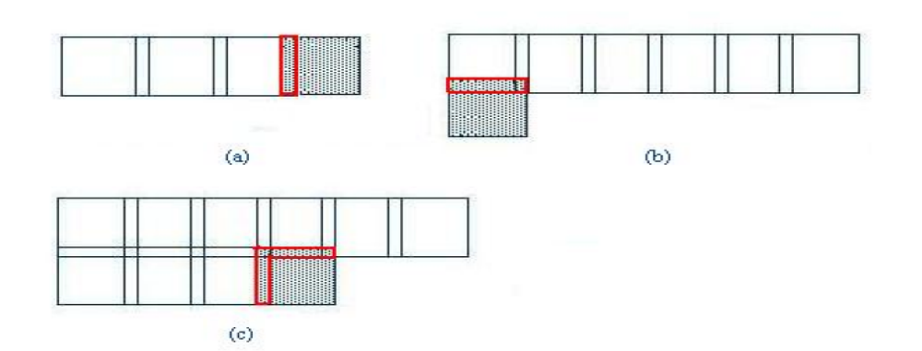
图2.2 纹理块的边界
十、附录
是否需要附录可根据学位论文（设计）情况而定。附录应另起一页，内容一般包括正文中不便列出的冗长公式推导、符号说明（含缩写）、计算机程序等。“附”“录”中间空两格、四号字、黑体、居中，内容采用小四号、宋体。
十一、参考文献
参考文献只列出作者直接阅读过或在正文中被引用过的文献资料，本专业教科书不能作为参考文献。参考文献应根据各学科正式发表学术论文的规范要求书写，并按在论文中引用的顺序进行排列。每篇文献最多列出3位作者，超出3位时，中文写“等”，英文写“et al”(斜体)。作者的姓名一律姓在前名在后，欧美人的名字可以用缩写字母，且缩写名后省略缩写点“.”。参考文献应于正文后另起一页，一般不应少于10篇，但也不宜过多，“参考文献”四字采用四号黑体字，顶格，具体参考文献中文用五号宋体，外文用五号Times New Roman字体。
序号应使用：[1] [2] [3]……..。与文字之间空两格。如果需要两行的，第二行文字要位于序号的后边，与第一行文字对齐。
《中国高校自然科学学报编排规范》中几种主要参考文献著录表的格式为：
期刊文献：
[序号] 作者.文章名.期刊名[文献类型标识]，出版年，卷次（期次）：起页-止页
例如：
[2] 袁勋诸，王森. 交流电机的多回路理论[J].清华大学学报，2003，32(3):13-17.
图书著作：
[序号] 作者.书名[文献类型标识].版本.出版地:出版社名，出版年. 起页-止页
例如：
[4] 张完善.有色金属材料[M].第二版.大连：金属工业出版社，1998.89-90.
会议论文集：
[序号] 作者.论文集名[文献类型标识].出版地：出版社名，出版年. 起页-止页
例如：
[3] 张完善，刘六，等.第五届科学管理国际会议论文集[C].北京：管理工程出版社，2001.18-19.
报纸文献：
[序号] 作者.文章名[N].报刊名，出版年月日，版面
例如：
[6] 张完善，刘六.校园环境与学风建设[N].城市日报，2002年3月5日，第2版.
电子文献：
[序号] 作者.文章名.网址或出处，更新/引用日期
例如：
[14] 王明亮．标准化数据库系统工程新进展.http://www.cajcd.edu.cn/pub/980810-2.html，1998-08-16
学位论文：
[序号] 作者.文献题名：[D].授予单位,授予年
例如：
[9] 张竹生．微分半动力系统的不变集：[D]．北京大学，1983
[10] 余勇. 劲性混凝土柱抗震性能的试验研究：[D]．东南大学，1998
专利文献：
[序号] 申请者.专利名[P].国家,专利文献种类,专利号.出版日期
例如：
[11] 姜锡洲．一种温热外敷药制备方法[P]．中国专利，881056073.1989-07-26
技术标准：
[序号] 发布单位．技术标准代号．技术标准名称．出版地：出版社，出版日期
例如：
[12] 全国文献工作标准化技术委员会第六分委员会．CB6447—S6.文摘编写规则．北京：中国标准出版社，1986
十二、致谢
致谢应以简短的文字对在论文撰写过程中曾直接给予帮助的人员（例如指导教师、答疑教师及其他人员）表示自己的谢意，这不仅是一种礼貌，也是对他人劳动的尊重，是治学者应有的思想作风。“致谢”二字中间空两格、四号字、黑体、居中。内容限1页，采用小四号宋体。要有署名和时间。
十三、声明
“关于南开大学现代远程教育学院本科生学位论文（设计）的声明”（内容见编辑模板）用三号字、黑体，居中书写，正文字体为小四号宋体。声明时间与封面中论文完成时间一致，应在答辩之前。

远程教育学院教务部
2019年1月

